网络控制系统

吉富逵

2018/9/18

|  |  |  |  |  |
| --- | --- | --- | --- | --- |
| Edition ID | Date | Author | Version | Description |
| 1.0 | 18Sep2018 | JFK | 1.0.0 | 预审 |

目录

1. 页面结构 3

2. 用户认证 4

3. 操作界面 5

3.1. 设备管理 5

3.1.1.设备列表 6

3.1.2.主切换界面 6

3.1.3.设备管理 7

3.1.4.宏操作 10

3.1.5.用户管理 12

3.1.6.系统介绍界面 15

# 页面结构

整个网络控制系统由两个部分组成，用户认证部分和用户操作部分。

用户认证部分用于限制非注册用户对于控制平台的使用。

操作部分是用户对于整个网络控制系统的操作，主要分为设备的管理：通道切换，通道的设置，宏管理，EDID管理，设备管理，设备介绍；管理系统管理：用户密码修改，管理员对用户的密码、权限、用户按添加、用户删除的操作；管理系统的简介。

# 用户认证

用户如果要使用网络管理系统需要经过用户认证过程，如果用户认证不通过将不能进入系统管理界面，任何相关的连接都将跳转至用户登录界面。用户登录界面如下图所示。

当用户第一次使用系统时，系统默认只有一个用户admin，密码为12345678。如果已经通过admin用户创建其他用户，可以使用其他用户进行登录，如果通过admin用户修改过admin用户或者其他用户的密码需要使用正确的密码进行登录。

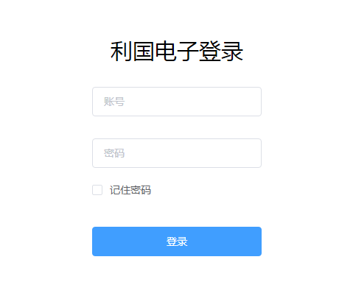

# 操作界面

操作界面主要由3部分组成：Manage（设备管理），Administration（用户管理），About（管理系统的简介）。默认用户登录界面将进入第一个设备的切换界面，当没有可控制的设备时将显示空白。登录控制界面通常将会出现如下界面。

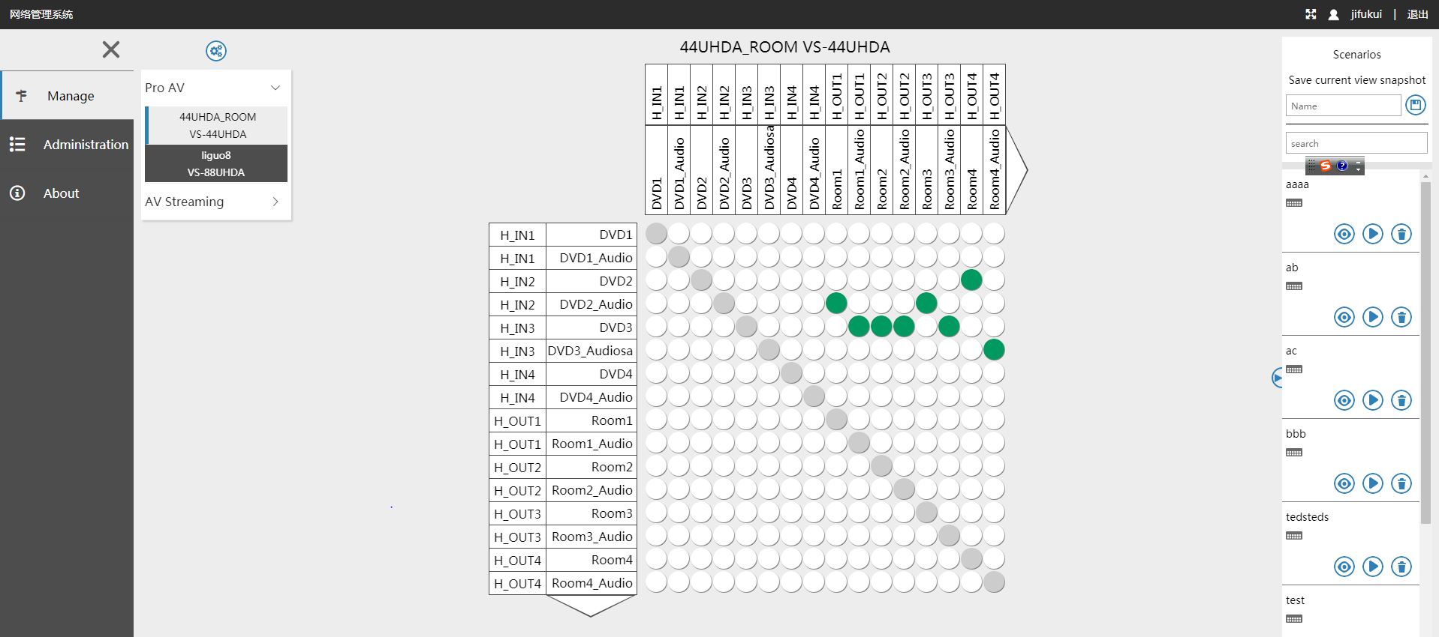

界面的页眉左边的文字文控制系统的名称。

界面页眉的右边部分的图标分别为窗口全屏的on-off按键，登录用户的用户名称和退出登录按钮。

主界面的左边是系统菜单点击不同的选项将进入不同的界面，当前有Manage选项为设备控制界面，Administration选项为系统用户管理界面，About界面为控制系统及公司信息的简要介绍。菜单右上角的X按钮为菜单的折叠和展开按钮用于折叠和展开操作。

## 设备管理

设备管理主要是进行设备的通道切换设置和显示，设备存储宏的显示、查看、保存、设置和调用，通道信息的显示和设置，设备信息的设置和查看，设备EDID的设置和查看，设备的介绍。

设备管理的默认界面如下所示。



### 3.1.1.设备列表

菜单的右边是设备列表，根据设备的类型不同对设备进行分类，默认展开第一个有设备的类的设备列表，选中第一个有效的设备同时展现第一个有效设备的相关信息。设备列表中每个按钮表示一个设备，按钮第一行文字表示的是设备的名称可以由用户进行修改，第二行文字表示的是设备商定义的设备的类型。

### 3.1.2.主切换界面

设备列表右边的部分为设备切换主视图。

设备切换主视图最上方的文字为设备的用户定义的设备名称和设备商定义的设备类型，主切换界面中的矩形按钮分别，靠左（上）的为设备的物理端口有设备商进行定义，靠右（下）的为设备的通道名称可以由用户进行修改。

主切换视图中的圆形按钮为通道状态按钮，通道交叉节点的按钮显示为灰色表示两个通道之间不允许进行联通，显示为白色表示两个通道允许进行联通且处于未联通状态，显示为绿色表示两个通道允许进行联通且处于联通状态。

单击通道按钮将会显示通道信息，同时可以对允许修改的通道信息进行修改。将会根据通道的属性和功能显示不同的通道信息界面。HDMI视频通道信息如HDMI视频通道信息图所示，HDMI音频通道信息如HDMI音频通道信息图所示。标题为对应通道名称+Setting。左边部分为标题显示设备的属性，右边部分为设备的属性信息。点击OK按钮将会对所有修改的属性进行修改并退出通道设置界面，点击CANCEL按钮和关闭按钮将不做任何处理并退出通道设置界面。

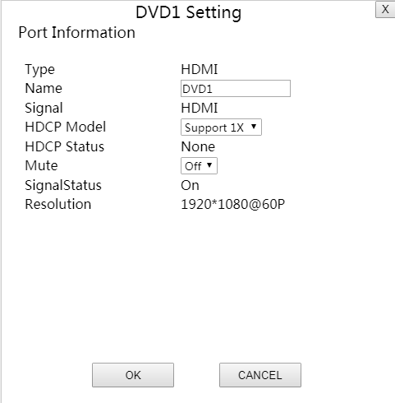

HDMI视频通道信息图

### 3.1.3.设备管理

设备列表上方的按钮为设备管理按钮可以对设备的EDID，设备信息和设备介绍进行查看或者是操作。设备管理界面入设备管理界面图所示。

#### 3.1.3.1.EDID界面

EDID界面最上方为选择菜单和关闭按钮，点击选择菜单进入对应的界面默认为EDID界面，点击关闭按钮将对出设备管理界面进入主切换界面。

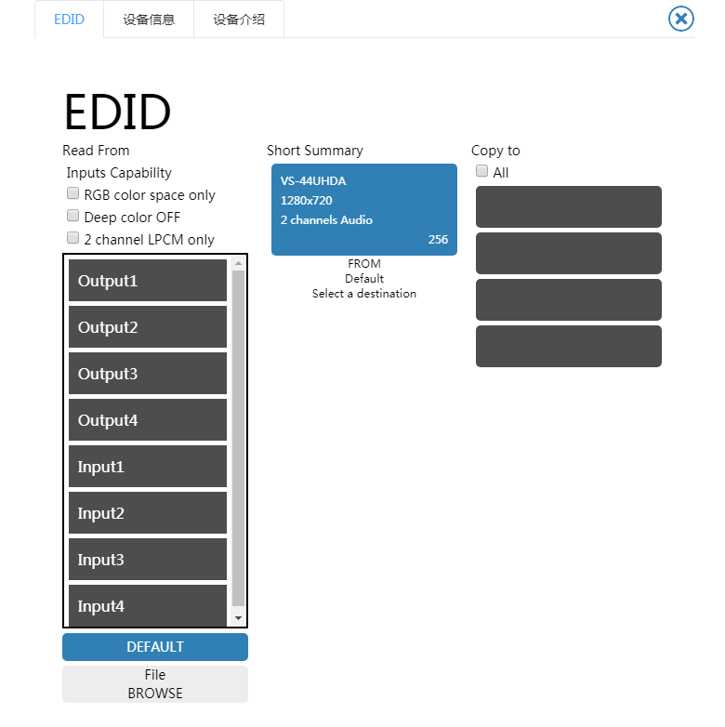

EDID界面

EDID界面的左边为选择EDID的源（单选）：输入端口，输出端口，设备默认的EDID，本地删除的EDID；EDID的设置设置是否只支持RGB颜色空间，是否强制输出24bit色深输出，是否强制2通道音频输出。选择文件为本地的文件时将会对文件的正确性进行校验对于错误的文件不允许作为EDID源。

EDID界面的蓝色矩形显示当前选择的EDID数据源的EDID的简要信息包括：设备名称（厂商名称无设备名称时显示），本体分辨率，音频通道数和EDID数据的字节数。

EDID界面下方的信息显示EDID数据源和EDID目标信息。

EDID界面的最右边为EDID目的的选择按钮（多选）。

#### 3.1.3.2.设备管理界面

设备管理界面主要是用于设备相关信息的显示和管理，主要为显示设备的类型名称，名称，序列号，设备软件版本，设备网络相关参数，设备出厂复位和设备固件程序的更新操作。如设备管理图所示。

设备管理图的左边为设备属性对应的右边显示设备的相关参数信息。单击Save changes将会保存设备的网络参数。

勾选设备的DHCP状态复选框将会设置DHCP状态，DHCP状态为打开状态时由网络上的支持DHCP功能的交换机对设备进行IP地址网关地址和子网掩码的设置，此时用户不能对上述参数进行设置。当DHCP状态为off是需要用户根据具体情况进行网络相关参数的设置。

更新设备的固件程序首先需要选择本地的固件程序，同时将对固件程序是否为设备所支持的程序进行检测，检测通过的设备START UPGRADE按钮将会变为蓝色表示可用状态，点击后将对设备进行固件升级等待一段时间后设备将会重新运行。

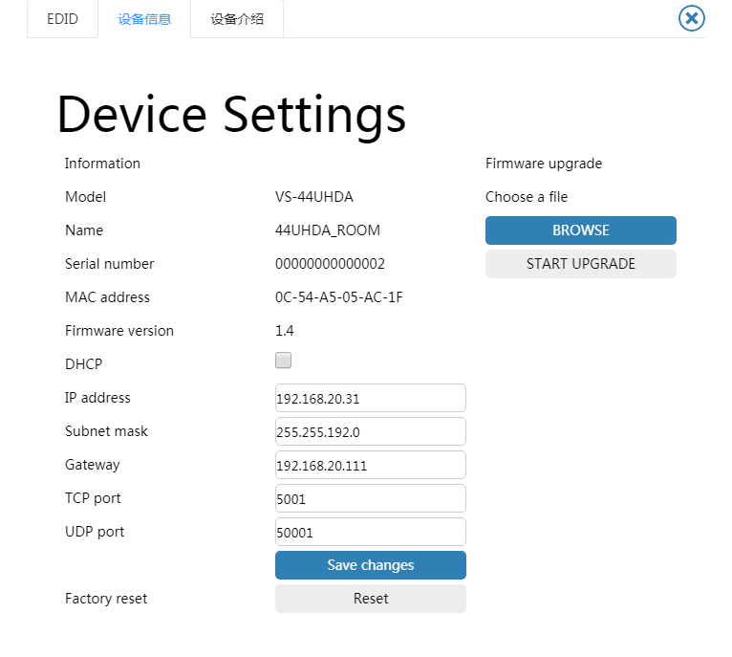

设备管理图

#### 3.1.3.3.设备介绍

设备介绍界面用于显示设备相关介绍具体如设备介绍图所示。

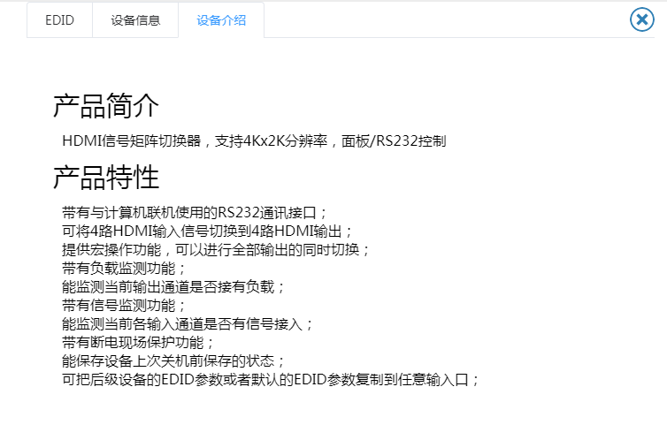

设备介绍图

### 3.1.4.宏操作

最右边的为宏操作列表，可以对宏进行对当前的切换设置进行保存为宏，搜索宏，查看宏，调用宏，修改宏和删除宏的操作。

name栏中输入与当前宏列表中的宏不重名的宏并点击右侧的保存按钮便可以将当前的切换状态保存成为对应的宏切换信息。

search栏根据用户输入的字符进行匹配，显示匹配成功的宏。

每个宏都具有查看，调用和删除按钮。

点击宏查看按钮将显示此宏对应的切换信息如切换信息图所示，同时主切换界面也将显示切换的状态如切换状态图所示。对切换信息图进行操作将会添加当前宏的切换信息，删除切换信息图中的切换状态将会删除对应的切换信息和切换状态。若为对宏的名称进行修改将会对此宏进行修改，若对宏的名称进行修改将会创建一个对应名称的新的宏。

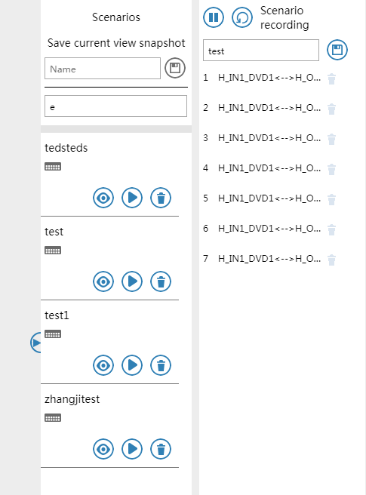

切换信息图

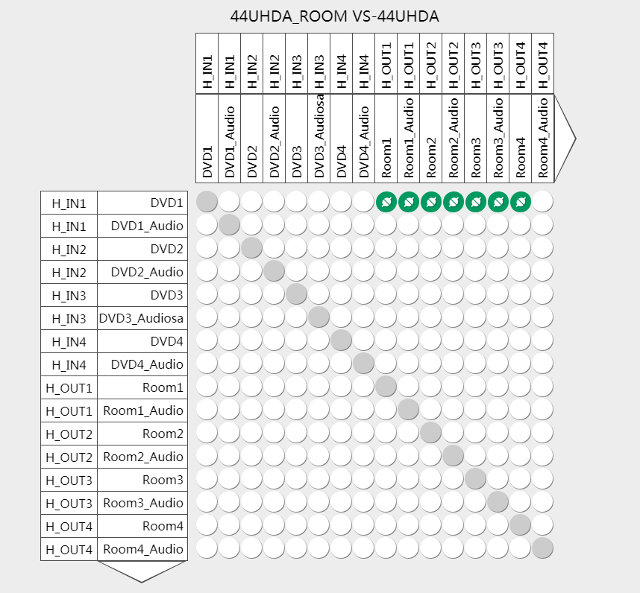

切换状态图

### 3.1.5.用户管理

点击菜单的Administration选项将会进入到用户管理界面。

用户管理用于对操作系统的用户进行管理，默认将创建admin用户密码为12345678，admin用户作为唯一的具有对所有用户进行管理的特权用户，可以添加普通用户，设置所有用户的密码，设置普通用户的权限，删除普通用户。

admin用户的用户管理界面如admin用户管理界面图所示。

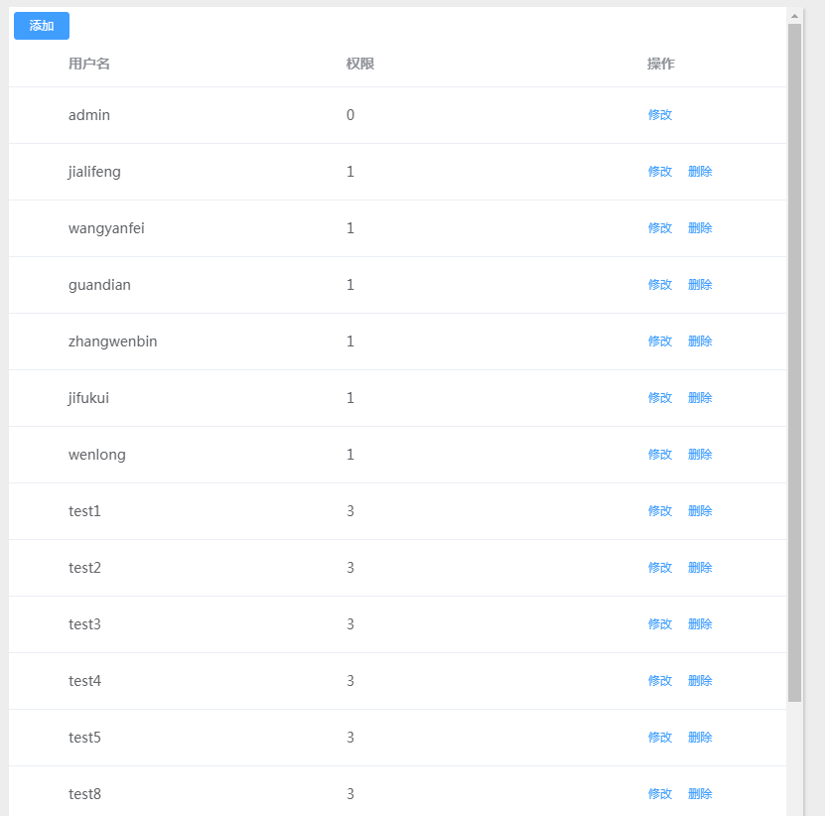

admin用户管理界面图

点击添加按钮可以对用户进行添加需要设置用户的名称和密码以及用户的权限等级（1~255），同辉还需要输入admin用户的密码。admin用户添加用户如admin添加用户图所示。

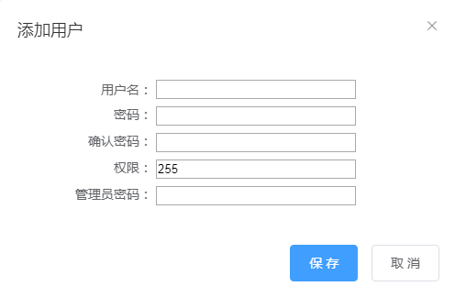

admin添加用户图

点击对应用户的修改按钮将会对对应用户的密码或者是权限进行设置同时需要输入admin用户的密码。admin修改用户如admin修改用户图所示。

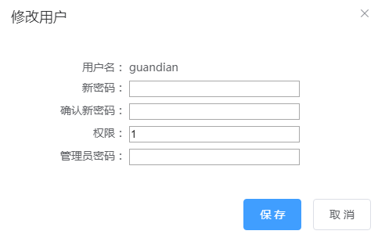

admin修改用户图

点击对应用户的删除按钮将会删除对应用户同时需要输入admin用户的密码。admin删除用户如admin删除用户图所示。

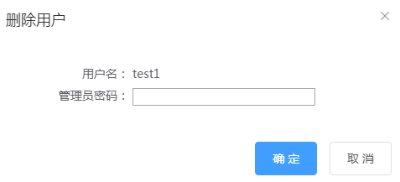

admin删除用户图

普通用户只具有修改自己密码的权限，需要输入要修改的密码和正确的对应用户密码。普通用户管理界面如普通用户管理界面所示，普通用户修改密码如普通用户修改密码图所示。

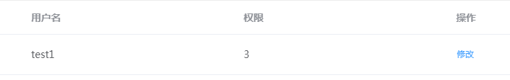

普通用户管理界面图

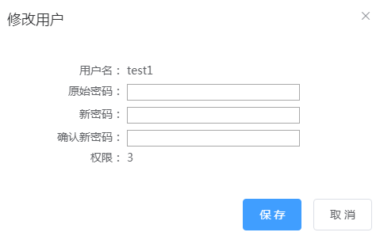

普通用户修改密码图

### 3.1.6.系统介绍界面

点击菜单的About选项将会进入到系统介绍界面。

系统介绍界面用于介绍系统厂商的相关信息，具体如系统介绍图所示。



系统介绍图